НАВЕСНОЕ ОБОРУДОВАНИЕ ДЛЯ УНИВЕРСАЛЬНЫХ МИНИ-ПОГРУЗЧИКОВ

Отвал
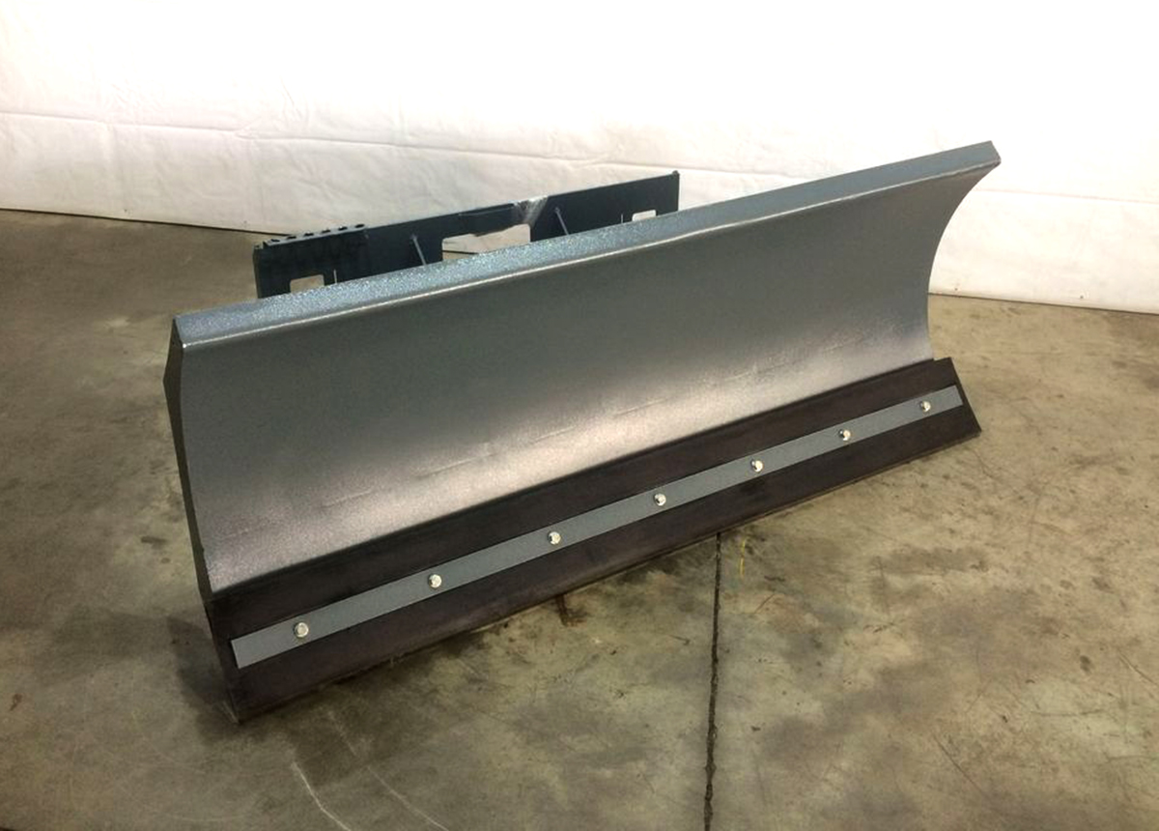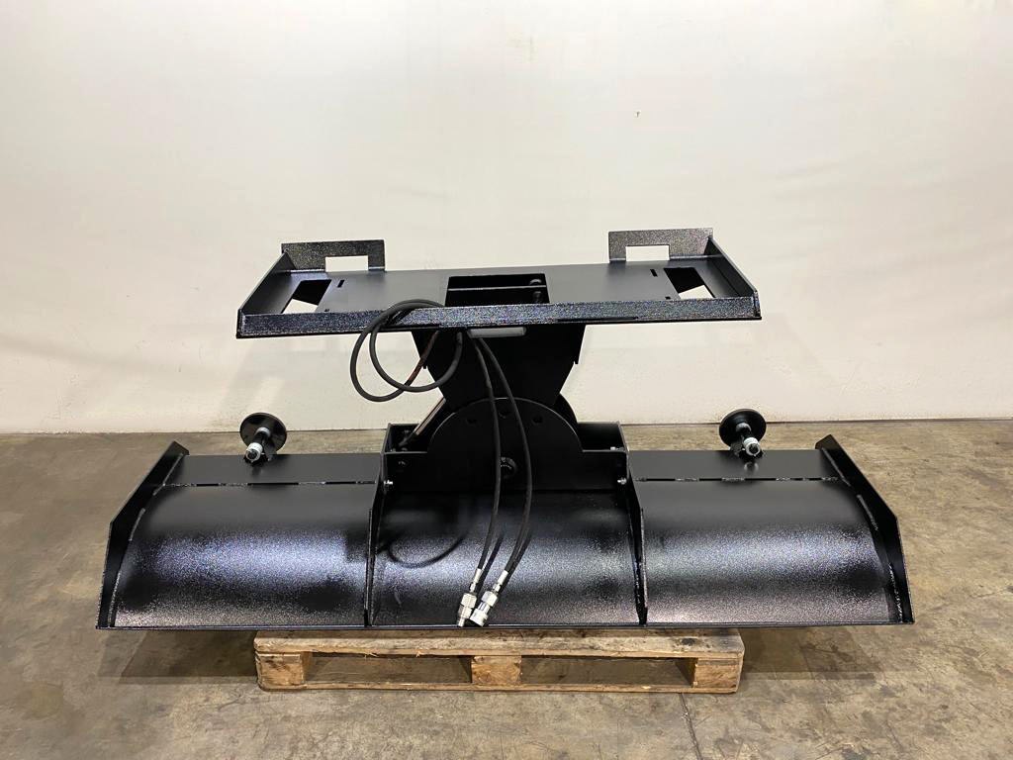
Зимой отвал для уборки снега – незаменимое навесное оборудование. Он позволяет быстро и качественно очистить проезжие части и другие территории от снега и отработавших противогололёдных материалов.
Отвалы имеют высокую прочность и отличные характеристики.
Отвалы агрегатируются на универсальные мини-погрузчики фронтальные мини-погрузчики и различную спецтехнику.

Технические характеристики
Модель | О-160/О-160Г | О-180/О-180Г | О-200/О-200Г | О-220/О-220Г
Ширина захвата отвала, мм | 1600 | 1800 | 2000 | 2200
Максимальный угол поворота | ± 30º | ± 30º | ± 30º | ± 30º
Привод поворота | ручной / гидравлический | ручной / гидравлический | ручной / гидравлический | ручной / гидравлический
Масса отвала, ± 20 кг | 188 / 198 | 195 / 205 | 202 / 212 | 210 / 220

